# PROJECT IOT102

# Tên project_CẦU TỰ NÂNG

| Nhóm 9 | Nguyễn Tiến Quang  Vũ Huy Phúc  Phạm Hương Giang | HE151498  HE161615  HA160120 |
| --- | --- | --- |

## Ý tưởng

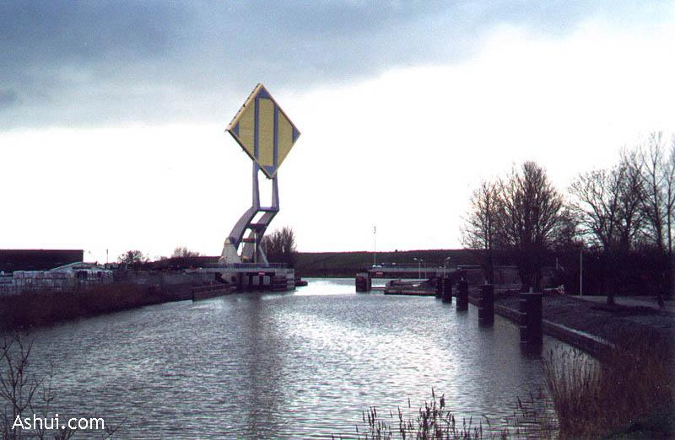

Cầu cảng nâng tự động

Yêu cầu:

-Nâng cầu sau khi nhập thời gian bằng keypad

-Nâng, hạ cầu sau khi thời gian nhập bằng keypad đếm ngược về 0

-Khi cảm biến có vật cản thì Servo không quay và hiện lên LCD cho đến khi loại bỏ vật cản thì cầu sẽ tự nâng hoặc hạ.

## II. Nội dung

### 1. Linh kiện (Hardware Required )(Bắt buộc phải có)

• Adruino Uno R3

• LED Display LCD 16 x 2

• Resistor

• Potentiometer

• Keypad

• Sensor

• Breadboard

• Micro Servor

### 2. Mạch nguyên lý (Schematic)

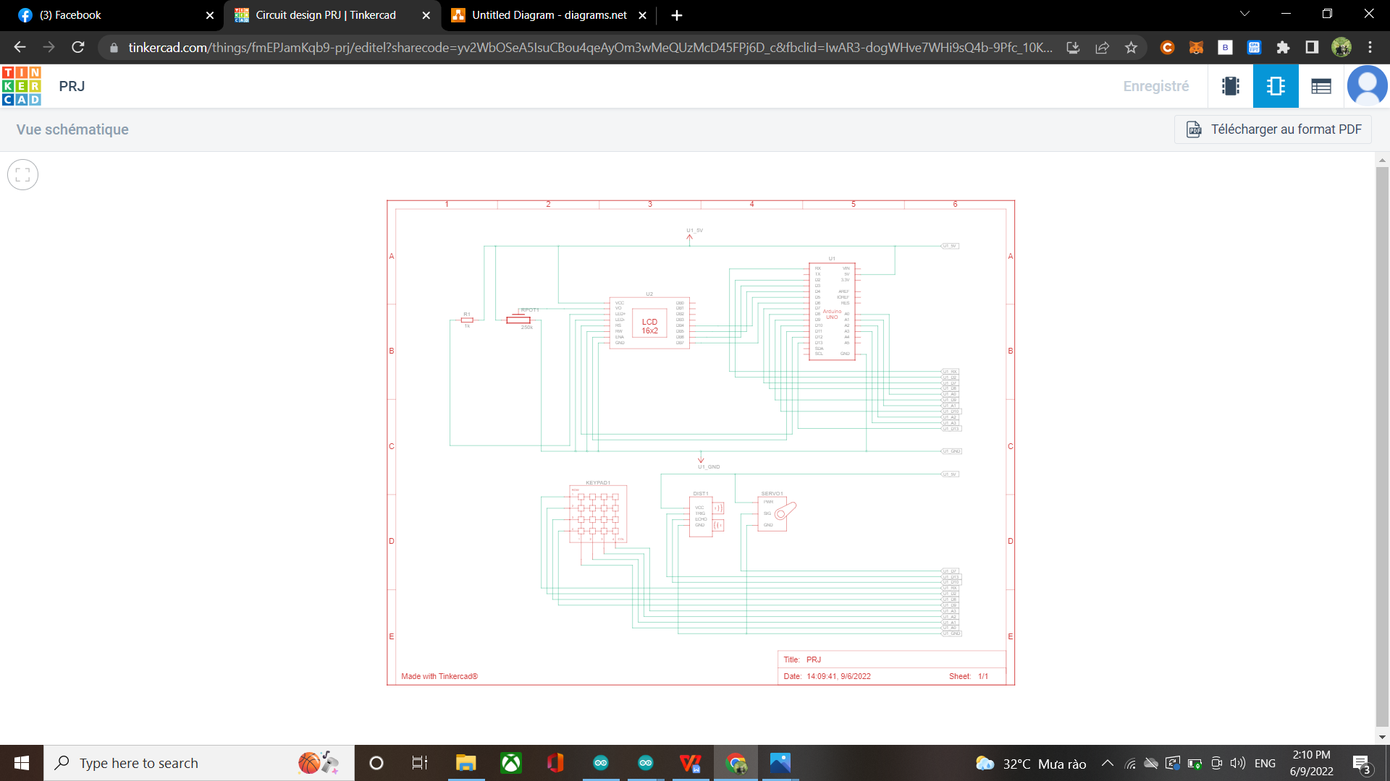

### 3. Mạch kết nối (Circuit )

Mạch mô phỏng hoặc mạch thực tế. (Bắt buộc phải có)

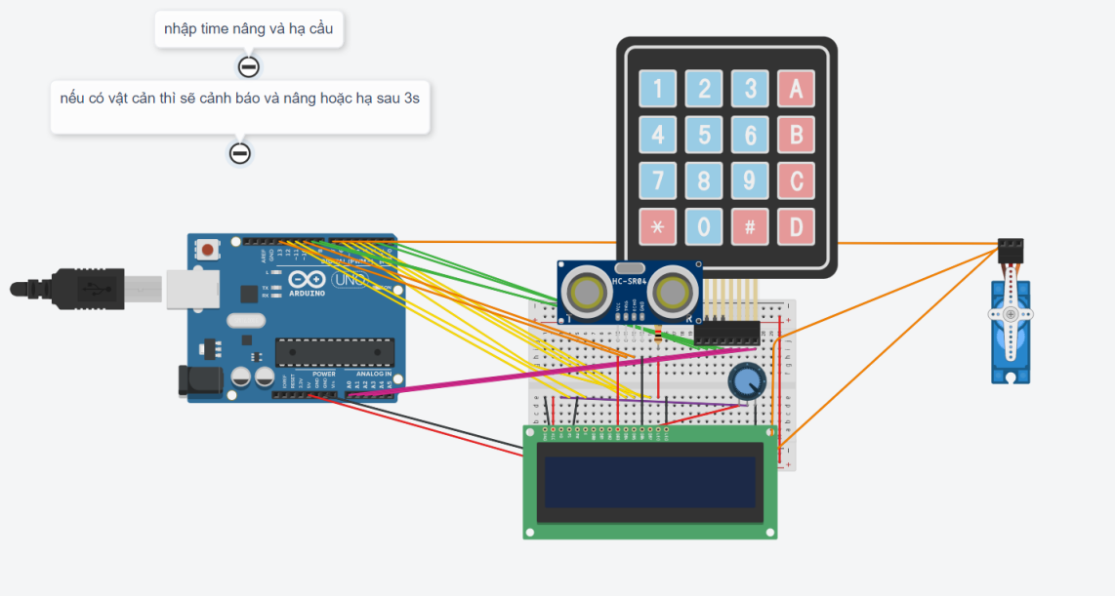

### 4. Lưu đồ thuật toán (Flow chart)

Lưu đồ giải thuật của hàm **void loop** (Bắt buộc phải có)

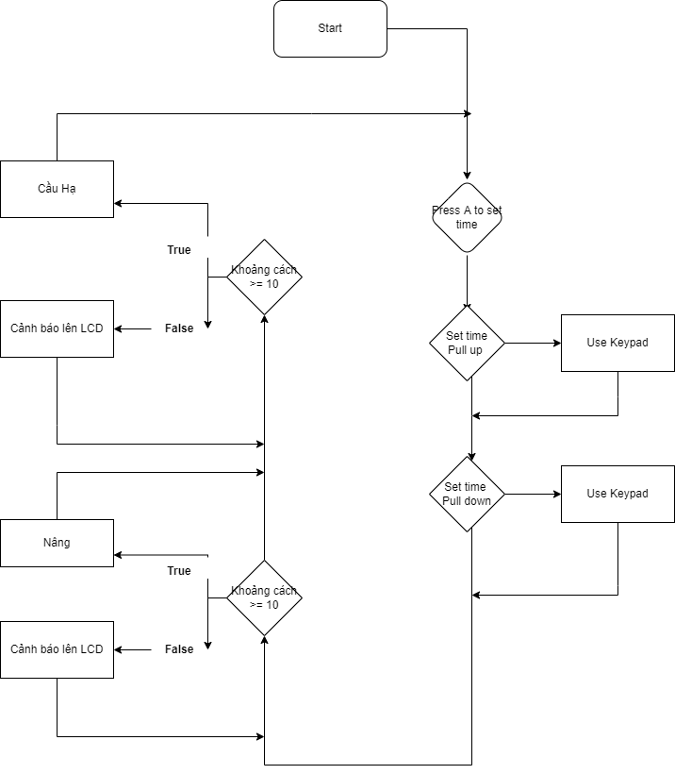

## III. Kết quả đạt được

(Bắt buộc phải có)

* -Sau khi nhập thời gian Pull up và Pull down thì sẽ đếm ngược về 0 và nâng cầu.
* -Trước khi nâng mà cảm biến có vật cản thì hiện lên LCD và không nâng cho đến khi loại bỏ vật cản.
* -Sau khi đếm ngược time Pull down cầu hạ xuống.
* -Trước khi hạ mà cảm biến có vật cản thì không hạ cầu cho đến khi loại bỏ vật cản.

## IV. Phụ lục

### 1. Link Tinkercad

* Link mô phỏng: https://www.tinkercad.com/things/fmEPJamKqb9-prj/editel?sharecode=yv2WbOSeA5IsuCBou4qeAyOm3wMeQUzMcD45FPj6D_c&fbclid=IwAR23P5MdFBOktqnv4yb4Whw38qWi4504dtWvgjxlL2-tsCwjOhPX7rPUuNI
* Link video (nếu có)

### 2. Code (phải có)

#include <Keypad.h> // library for keypad

#include <Servo.h>

// 2 che do

// sensor : du gan thi dong mo servo

// hen gio : nhan A de bat dau , nhap gio phut giay dong, mo

Servo myservo;

const unsigned int TRIG_PIN=13;

const unsigned int ECHO_PIN=10;

#include <LiquidCrystal.h>// library for LCD

const int rs = 12, en = 11, d4 = 5, d5 = 4, d6 = 3, d7 =6;

LiquidCrystal lcd(rs, en, d4, d5, d6, d7);

boolean finished=false;

const byte ROWS = 4; //initializing the rows of keypad

const byte COLS = 4;//initializing the columns of keypad

char keys [ROWS] [COLS] = { // giving values to each key of the keypad

{'1', '2', '3', 'A'},

{'4', '5', '6', 'B'},

{'7', '8', '9', 'C'},

{'*', '0', '=', 'D'}

};

byte rowPins[ROWS] = {0,2,8,9}; //Arduino pins for rows of keypad

byte colPins[COLS] = {A0,A1,A2,A3}; // Arduino pins for columns of keypad

Keypad myKeypad = Keypad( makeKeymap(keys), rowPins, colPins, ROWS, COLS );

int mode = 0;

boolean next = false;

void setup() {

//Serial.begin(9600);

pinMode(13, OUTPUT);

pinMode(10, INPUT);

myservo.attach(7);

lcd.begin(16,2); // initializing the LCD

}

void loop() {

runProj();

}

void runProj(){

lcd.clear();

lcd.setCursor(0,0);

lcd.print("Set Time");

char key = myKeypad.getKey();

key=myKeypad.waitForKey();

if(key == 'A'){

setTime();

}else{

lcd.clear();

lcd.setCursor(0,0);

lcd.print("Press A to set");

lcd.setCursor(0,1);

lcd.print("time");

delay(1500);

}

}

void setTime(){

String num1, num2, num3;

String d1, d2, d3;

lcd.clear();

lcd.setCursor(0,0);

lcd.print("Pull up after:");

delay(2000);

int h = getHour();

int m = getMin();

int s = getSec();

num1 = num1 + h;

num2 = num2 + m;

num3 = num3 + s;

if(h > 23){

h = 23;

}if(m > 59){

m = 59;

}if(s > 59){

s = 59;

}

lcd.clear();

lcd.setCursor(0,0);

lcd.print("Pull down after:");

delay(2000);

int hd = getHour();

int md = getMin();

int sd = getSec();

d1 = d1 + h;

d2 = d2 + m;

d3 = d3 + s;

while(true) {

lcd.clear();

lcd.setCursor(0,0);

lcd.print("Pull up in:");

lcd.setCursor(0,1);

if(strlen(num1.c_str())==1) {

num1='0'+num1;

}

if(strlen(num2.c_str())==1) {

num2='0'+num2;

}

if(strlen(num3.c_str())==1) {

num3='0'+num3;

}

lcd.print(num1+':'+num2+':'+num3);

s--;

if(s<0) {

s=59;

m--;

if(m<0){

m=59;

h--;

}

if(h<0){

h=23;

}

}

num1=h;

num2=m;

num3=s;

if(strlen(num1.c_str())==1) {

num1='0'+num1;

}

if(strlen(num2.c_str())==1) {

num2='0'+num2;

}

if(strlen(num3.c_str())==1) {

num3='0'+num3;

}

delay(1000);

// het thoi gian dem nguoc

if(h==0 && m==0 && s==0) {

lcd.clear();

lcd.setCursor(0,0);

lcd.print("Out of time!");

delay(1000);

Open();

break;

}

}

if(hd > 23){

hd = 23;

}if(md > 59){

md = 59;

}if(sd > 59){

sd = 59;

}

while(true) {

lcd.clear();

lcd.setCursor(0,0);

lcd.print("Pull down in:");

lcd.setCursor(0,1);

if(strlen(d1.c_str())==1) {

d1='0'+d1;

}

if(strlen(d2.c_str())==1) {

d2='0'+d2;

}

if(strlen(d3.c_str())==1) {

d3='0'+d3;

}

lcd.print(d1+':'+d2+':'+d3);

sd--;

if(sd<0) {

sd=59;

md--;

if(md<0){

md=59;

hd--;

}

if(hd<0){

hd=23;

}

}

d1=hd;

d2=md;

d3=sd;

if(strlen(d1.c_str())==1) {

d1='0'+d1;

}

if(strlen(d2.c_str())==1) {

d2='0'+d2;

}

if(strlen(d3.c_str())==1) {

d3='0'+d3;

}

delay(1000);

// het thoi gian dem nguoc

if(hd==0 && md==0 && sd==0) {

lcd.clear();

lcd.setCursor(0,0);

lcd.print("Out of time!");

delay(1000);

Close();

break;

}

}

}

void Open(){

while (true){

long distance = getDistance();

if(distance >= 10){

lcd.clear();

lcd.setCursor(0,0);

lcd.print("Opening gate....");

myservo.write(180);

delay(1000);

break;

}else{

lcd.clear();

lcd.setCursor(0,0);

lcd.print("Having object!");

lcd.setCursor(0,1);

lcd.print("Please remove!!");

/*lcd.clear();

lcd.setCursor(0,0);

for(int i = 3; i > 0; i--){

lcd.clear();

lcd.setCursor(0,0);

lcd.print("Opening after ");

lcd.print(i);

lcd.print("s");

delay(1000);

}

myservo.write(180);

break;*/

}

}

}

void Close(){

while (true){

long distance = getDistance();

if(distance >= 10){

lcd.clear();

lcd.setCursor(0,0);

lcd.print("Closing gate....");

myservo.write(0);

delay(1000);

break;

}else{

lcd.clear();

lcd.setCursor(0,0);

lcd.print("Having object!");

lcd.setCursor(0,1);

lcd.print("Please remove!!");

/*lcd.clear();

lcd.setCursor(0,0);

for(int i = 3; i > 0; i--){

lcd.clear();

lcd.setCursor(0,0);

lcd.print("Closing after ");

lcd.print(i);

lcd.print("s");

delay(1000);

}

myservo.write(0);

break;*/

}

}

}

float getDistance()

{

long duration, distanceCm;

digitalWrite(13, LOW);

delayMicroseconds(2);

digitalWrite(13, HIGH);

delayMicroseconds(10);

digitalWrite(13, LOW);

duration = pulseIn(10, HIGH);

// convert to distance

distanceCm = duration / 29.1 / 2;

return distanceCm;

}

int getSec(){

int s = 0;

String num3 = "";

lcd.clear();// clearing the LCD

lcd.setCursor(0,0);// setting the place for displaying the second data line

lcd.print("Enter Sec:");

char key = myKeypad.getKey();

key=myKeypad.waitForKey();

while(strlen(num3.c_str())!=2){

num3=num3+key;

lcd.setCursor(0,1);

lcd.print(num3);

key=myKeypad.waitForKey();

}

s = atol(num3.c_str());

if(key == 'A'){

if(s >= 0 && s <= 59){

return s;

}else{

lcd.clear();// clearing the LCD

lcd.setCursor(0,0);

lcd.print("Khong hop le");

delay(1000);

num3 = "";

s = getSec();

}

}else{

lcd.clear();

lcd.setCursor(0,0);

lcd.print("Press A to enter");

delay(1500);

num3 = "";

s = getSec();

}

}

int getMin(){

int m = 0;

String num2 = "";

lcd.clear();// clearing the LCD

lcd.setCursor(0,0);// setting the place for displaying the second data line

lcd.print("Enter Min:");

char key = myKeypad.getKey();

key=myKeypad.waitForKey();

while(strlen(num2.c_str())!=2){

num2=num2+key;

lcd.setCursor(0,1);

lcd.print(num2);

key=myKeypad.waitForKey();

}

m = atol(num2.c_str());

if(key == 'A'){

if(m >= 0 && m <= 59){

return m;

}else{

lcd.clear();// clearing the LCD

lcd.setCursor(0,0);

lcd.print("Khong hop le");

num2 = "";

delay(1000);

m = getMin();

}

}else{

lcd.clear();

lcd.setCursor(0,0);

lcd.print("Press A to enter");

delay(1500);

num2 = "";

m = getMin();

}

}

int getHour(){

int h;

String num1 = "";

lcd.clear();// clearing the LCD

lcd.setCursor(0,0);// setting the place for displaying the second data line

lcd.print("Enter Hour:");

char key = myKeypad.getKey();

key=myKeypad.waitForKey();

while(strlen(num1.c_str())!=2){

num1=num1+key;

lcd.setCursor(0,1);

lcd.print(num1);

key=myKeypad.waitForKey();

}

h = atol(num1.c_str());

if(key == 'A'){

if(h >= 0 && h <= 24){

return h;

}else{

lcd.clear();// clearing the LCD

lcd.setCursor(0,0);

lcd.print("Khong hop le");

delay(1000);

num1 = "";

h = getHour();

}

}else{

lcd.clear();

lcd.setCursor(0,0);

lcd.print("Press A to enter");

delay(1500);

num1 = "";

h = getHour();

}

}